花蓮縣立宜昌國民中學105學年度第1學期第1次段考9年級公民科試題卷
命題教師：褚文山老師 9年 班 號 姓名：

一、是非題：下列答案對者答A，錯誤答B。每題4分，共10題，合計40分
- 整個經濟活動中最重要的課題，也就是經濟學學習的主要目的是在「賺取最大利潤」。
- 稀少性又稱「有限性」，是指相對於人們的欲望而言，所有的資源都是不足的。
- 「機會成本」是指做選擇時，所放棄的其他選項中價值最低者，所以機會成本要愈低愈好。
- 炫富行為是指對於炫耀性商品，如：超跑、豪宅等，價格愈高需求量愈大的行為，它是供給法則的例外。
- 影響消費行為的因素有四項，若以主、客觀因素做區分，其中「預期心理」是較為客觀的因素。
- 生產者製造供給的叫做「商品」，在市場中買賣的叫做「產品」。一般而言，商品數量多於產品的數量。
- 消費者文教基金會是一個保障消費者權益的民間機構；而「消保中心」是保障消費者權益的政府機關，設有專線電話1950。
- 生產者運用各種生產要素從事生產的能力稱為「人力資源」，人力資源又可分為付出體能的勞力者，和付出智能的勞心者。
- 生產者利用「市場調查」選擇生產項目最有利可圖的產品生產，以獲取最大利潤，這是生產者在考慮的三項課題中的「如何生產」課題。
- 商品價格與供給數量呈反向變動關係就稱為「供給法則」，由供給法則可以得出「供給曲線」。

二、題組題：每題4分，共4題，合計16分
小良熱愛餐飲製作，在嚐遍各種美食後，他決定投入多年的積蓄，開設一間早餐店。他先在市中心租了一間小店面，購買麵粉等原料，同時訂製煎板、烤箱等設備，並聘請兩位助手。剛開始幾個月虧損不少，於是小良辭退一位助手，並舉辦「消費滿100元，送豆漿一杯」活動，此時終於開始「轉虧為盈」。下表為早餐店某日銷售明細： 表一
品名 | 數量 | 單位成本 | 單位售價
三明治 | 40份 | 10元/份 | 20元/份
蛋餅 | 20份 | 10元/份 | 25元/份
漢堡 | 20個 | 25元/個 | ？
依據表中資料請回答下列問題。

- 小良開設早餐店投入的生產要素中，哪些屬於資本？(甲)店面(乙)助手(丙)煎板(丁)烤箱
(A)甲乙 (B)丙丁 (C)甲乙丙 (D)甲丙丁。
- 小良的早餐店終於開始「轉虧為盈」，其虧盈是如何計算的？
(A)銷貨收入加上生產成本 (B)銷貨收入減掉生產成本 (C)銷貨收入乘以生產成本 (D)銷貨收入除以生產成本。
- 根據上文敘述判斷，小良辭退一位助手的主要目的為何？
(A)增加銷貨收入 (B)降低生產成本 (C)提高產品的價格 (D)增加產品銷售量。
- 若小良計畫要讓早餐店的單日獲利達1000元，則漢堡的訂價應該為多少？
(A)15元 (B)25元 (C)35元 (D)40元。

三、單選題：每題4分，共11題，合計44分
- 附圖一是老師講述某項經濟議題時出示的圖卡。根據內容判斷，老師講述的內容與下列何者有關？
(A)資源有限欲望無窮 (B)機會成本 (C)公平交易法 (D)影響消費行為因素。
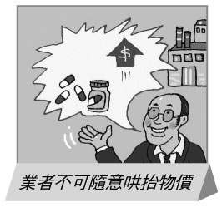圖一
- 附表一為小華所找到四個打工機會的薪資列表。根據機會成本的原理，表中的「3」應填入多少？
(A)120元 (B)130元 (C)140元 (D)150元
- 附圖二是理想國中央政府總預算及國防預算額度成長比較圖，為因應社會的多元化及兼顧國家整體經濟發展，理想國逐年增加社會福利支出的比例。下列各項相關敘述何者正確？ (A)全球化表示國防預算已不需編列 (B)社福支出比例增加會影響其他的預算 (C)國防占中央總預算的比率漸增加 (D)機會成本愈大的項目有愈多預算。
- 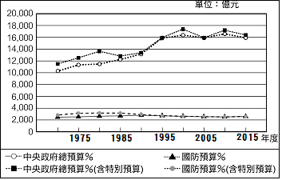依據消費者保護法規定，消費者如果在7-11買了一瓶新口味的可樂暢飲，喝完覺得不滿意，請問可以在幾日內退回商品，
圖二
解除契約？ (A)3天 (B)7天 (C)10天 (D)不能退換。
- 老師請同學說明「需求法則」的意涵，其中何人的說法最正確？ (A)俊吉：「在其他條件都相同的情況下，所放棄的機會中代價最高的。」 (B)宜遠：「商品價格與購買數量呈反向變動關係。」 (C)惟心：「銷貨收入＝單位價格╳銷售量。」 (D)昱婷：「生產者為了生產而購買的人造生產工具。」
- 生產要素大致可分為四大類：自然資源、勞動、資本、企業才能，下列哪一組包含這四種生產要素：
(A)陽光、森林、漁夫、漁船 (B)老師、學生、教室、知識傳授 (C)農夫、稻田、耕耘機、耕種技術 (D)飛行員、飛機、降落傘、飛行技巧
- 附圖三是花蓮縣果菜市場內蔬菜的供給曲線SS和需求曲線DD。某日新聞報導：「颱風侵臺，菜農因來不及採收蔬菜，造成市場供不應求。」根據上述內容判斷，在其他條件不變的情況下，此時蔬菜的價格P和供給數量最可能產生哪一種變化？ (A)移至P₁，數量增加 (B)移至P₁，數量減少 (C)移至P₂，數量增加 (D) 移至P₂，數量減少。
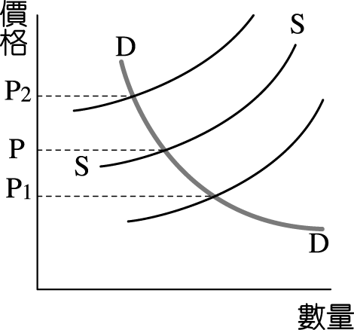
圖三
- 若荏民經營的池上便當每天不多也不少，剛好固定可賣出100個，在不提高售價的情形下，若他想增加便當店的利潤，你認為他可以怎麼做？
(A)直接向菜農購買蔬菜 (B)聘請藝人宣傳廣告 (C)減少便當的供給量 (D)做超豪華菜色的便當。
- 下列四人的敘述中，哪一人所面臨的是「為誰生產」的課題？
(A)鈺雯：「我必須用傳統工法釀造梅子酒。」 (B)冠昕：「我認為賣水餃比賣牛肉麵容易賺錢。」 (C)加翎：「為了滿足顧客的口味，我決定採用天然香料。」 (D)以柔：「政府採用高乘載措施，限制空車上高速公路。」
- 企業經營型態有三種，下列那一家公司不是我國現有的企業型態：
(A)小丸子活力早餐店 (B)中油公司合作社 (C)三商大美折扣超市 (D)宏達國際電子股份有限公司。
- 產品可以分為有形財貨與無形勞務，下列公司有幾家是以提供「勞務」獲利的？(甲)維修王快速電腦維修公司(乙)大哥大3C產品專賣店(丙)周老師的美食教室(丁)康師父腳底按摩廣場 (戊)愛賣全方位大賣場。
(A)2家 (B)3家 (C)4家 (D)5家。

花蓮縣立宜昌國民中學105學年度第1學期第1次段考9年級地理科試題卷
一、單選題(每題5分，共100分) 命題教師：黃清銓老師
26.西亞的戰略及交通地位相當重要，位居現代陸、海、空的交通樞紐地帶。主要的原因是因為下列何者?
(A)有歐亞大陸橋之稱，連貫了中國和歐洲 (B)地處歐、亞、非三洲的交界帶
(C)位居聯繫太平洋和大西洋航線要道 (D)控制了印度洋通往歐洲必經之路
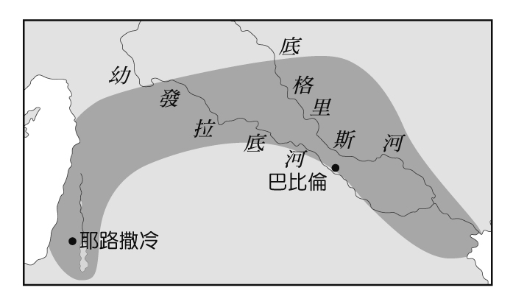27.右圖(1)是西亞某地區的示意圖。請問：這個地區有甚麼之稱?
(A)歐洲火藥庫 (B)歐亞陸橋
(C)尼羅河的贈禮 (D)肥沃月灣
圖(1)

28.承上題，此一地區人口、都市集中的精華區是指下列何者?
(A)美索不達米亞平原 (B)歐洲大平原
(C)安納托力亞高原 (D)伊朗高原
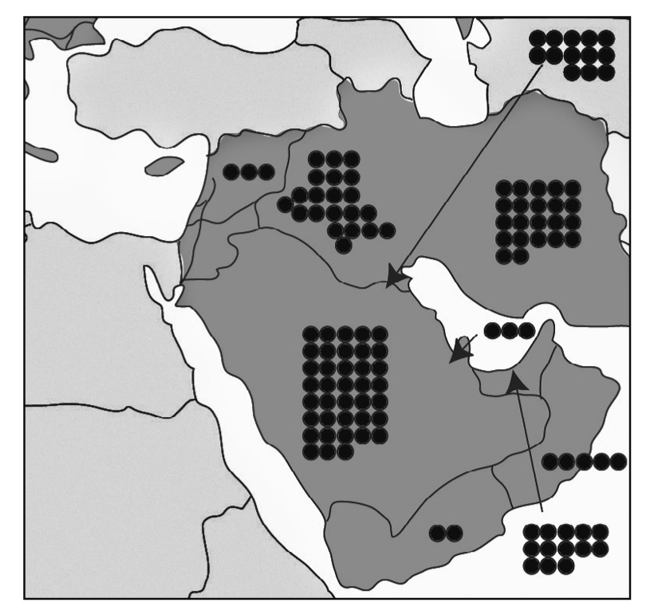29.造成西亞氣候乾燥少雨的原因為何?
(A)深居內陸，水氣難以到達 (B)副熱帶高壓籠罩
(C)四周的高山阻擋水氣 (D)位居高緯，對流稀少
圖(2)
30.右圖(2)是西亞地區的石油蘊藏量分布圖，圖中的●越多，表示當地的石油蘊藏量越多。由此圖可以得知，西亞的石油主要多產在哪一個地區?
(A)地中海沿岸 (B)安納托力亞高原 (C)波斯灣沿岸 (D)阿富汗高原
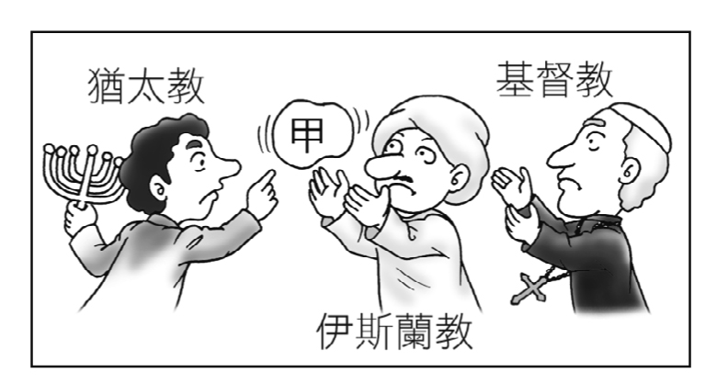
圖(3)
31.請問:右圖(3)中的這三個宗教數百年來始終在爭奪『甲』這個東西。請問『甲』最可能是下列何者?
(A)以色列的首都耶路撒冷 (B)肥沃月灣的兩河流域
(C)波斯灣沿岸的龐大油田 (D)伊朗高原的坎井系統

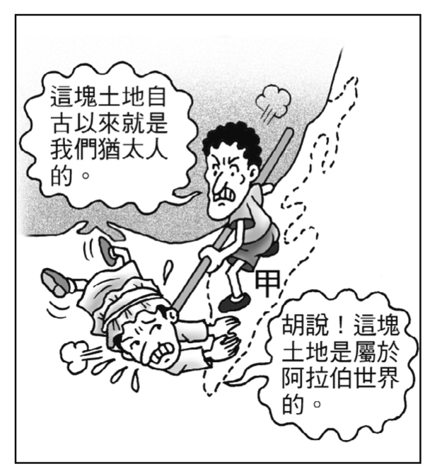32.近年來，西亞有些國家為了減少對石油的依賴，做了哪些因應策略，來逐步調整經濟策略?
(A)大量種植棉花、發展紡織業 (B)不再挖掘石油、禁止石油出口
(C)朝觀光、轉口貿易業多元發展 (D)從事畜牧專業化、大量出口肉乳
圖(4)
33. 請仔細看完右圖(4)中的內容及對話。請問圖中這兩個人發生爭執的原因，與下列哪一件事的原因是相同的?
(A)兩伊戰爭 (B)波斯灣戰爭 (C)庫德族獨立運動 (D)以阿衝突
34.以色列為了節省水資源，發展農業，採用下列哪一種技術來灌溉作物?
(A)坎井灌溉 (B)海水淡化 (C)滴灌技術 (D)抽取深層地下水
35.中亞在前蘇聯統治時期大力推展農業，但也導致脆弱的乾燥氣候環境發生很重大的災害。下列哪個描述和上列的歷史事件相符合?
(A)大量種植甘蔗外銷 (B)截取鹹海的水灌溉作物
(C)過度灌溉導致土壤鹽鹼化 (D)導致阿母河縮短而斷流
圖(5)
36.右圖(5)是國際性組織OPEC的標誌，請問此一組織的主要功能或目的為何?
(A)整合歐洲各國的經濟，朝向政治統一 (B)協調各會員國的石油政策和價格
(C)提供貸款，協助未開發國家的經濟發展 (D)促進亞太地區國家的經貿合作

37.近年來，中亞的國際地位日趨重要，深受歐美中俄各國重視之因，下列何者正確?
(A)中亞為歐亞大陸橋必經之地 (B)海洋魚類資源豐富
(C)是連貫印度和歐洲貿易的通道 (D)具有大量的地熱資源
38.我們常聽到歐亞大陸一詞，但其實歐洲和亞洲是有地理上的界線可做區分的。請問歐亞兩洲的分界線是指下列何者?
(A)阿姆河、錫爾河 (B)萊茵河、多瑙河 (C)阿爾卑斯山、庇里牛斯山 (D)烏拉山、高加索山
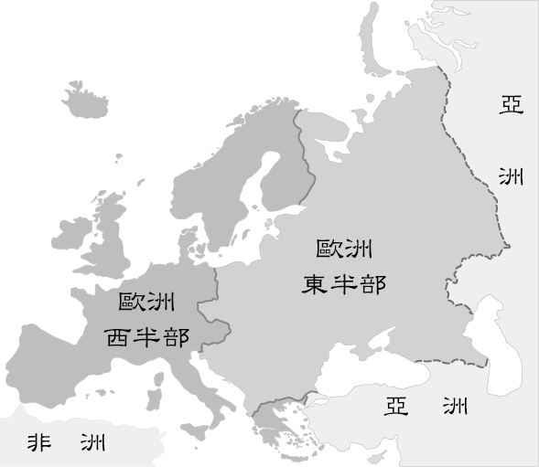39.一般來說，如右圖(6)中所示，歐洲東半部包含歐俄和東歐，歐洲西半部包含西歐、南歐和北歐。請問：歐洲被劃分為東、西兩半的原因為何?
(A)實施共產制度和民主制度的差異 (B)受到海洋和大陸影響的差異
(C)平原地形和山脈地形上的差異 (D)拉丁民族和斯拉夫民族的區分
圖(6)

40.位於土耳其西岸和北岸，以及南歐地區國家，為何大部分都選擇種植葡萄、橄欖和柑橘等這類的經濟作物?
(A)此些作物適合此地溫帶海洋性氣候的自然環境 (B)石灰岩的地質條件適合此些經濟作物快速生長
(C)皆屬於適合當地的耐旱且附加價值高的作物 (D)當地地形低平開闊，較適合此類作物生長
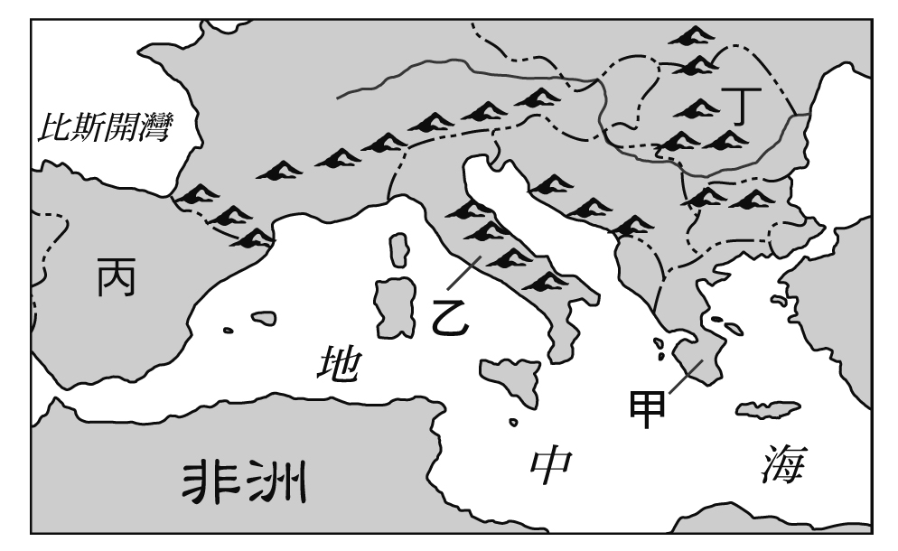41.如右圖(7)中所示，南歐三大半島的正確排列組合，下列何者正確?
(A)甲:義大利半島 (B)乙:巴爾幹半島
(C)丙:伊比利半島 (D)丁:斯堪地那維亞半島
圖(7)
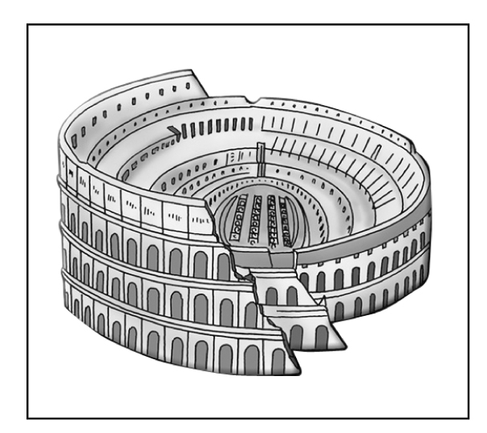42.若到歐洲旅遊時，你想去參觀右圖(8)的這個遺跡，得到圖(7)中的哪個地區才能看得到?
(A)甲 (B)乙 (C)丙 (D)丁
圖(8)

43.西班牙的番茄大戰舉世聞名，是西班牙瓦巴倫西亞自治區布尼奧爾鎮在每年8月的最後一個星期三舉行的節日。 數以萬計的參與者從世界各地趕來參加一場不會造成傷害的混戰，在大街上投擲超過100噸熟透多汁的番茄。番茄大戰起源於1944年，經過70年的發展，它已經成為布尼奧爾鎮牢固的傳統和城市特色。請問南歐的農業比起歐洲其他地區更發達，產量更多的主要原因為何?
(A)多石灰岩，土壤貧瘠 (B)全年有雨，溫和濕潤 (C)緯度較低，生長季較長 (D)平原寬廣，土壤肥沃

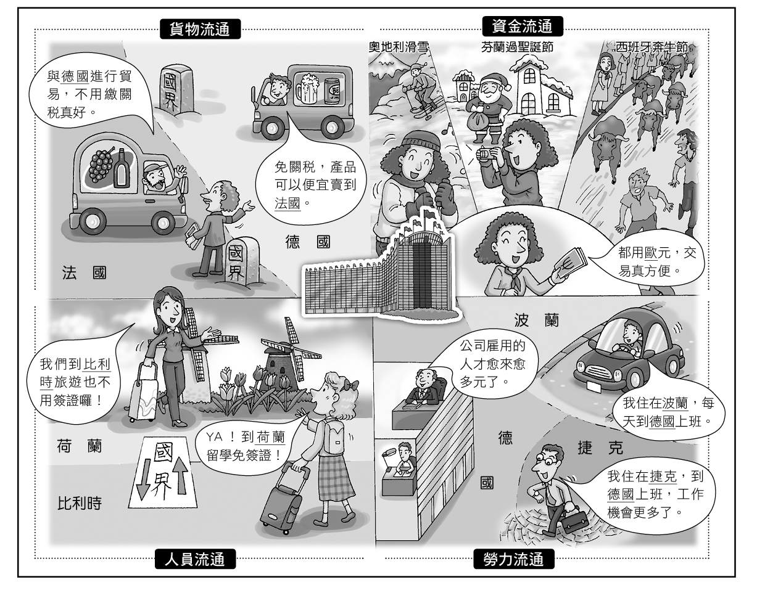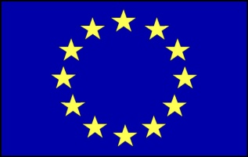44.請問：是哪一個國際性組織讓圖(9)中的各國達成了貨物、資金、人員和勞力都可以自由的流通?
(A)歐洲聯盟 (B)東南亞國協
(C)非洲聯盟 (D)亞太經合會
圖(9)
45.承上題，此一組織採用了哪些方法，以達成組織內各會員國的貨物、資金、人員和勞力都可以自由流通的目的?
(A)收取相同關稅、統一各國稅收
(B)整合各國軍隊、實行全民皆兵
(C)開放自由外交、推展文化交流
(D)建立單一市場、推行統一貨幣

花蓮縣立宜昌國民中學105學年度第1學期第1次段考9年級歷史科試題卷
命題教師：邱騰玄老師
一、選擇題：共16題，每題4分，共64分
「聖火的傳遞」是奧林匹克運動會的傳統活動，有著生生不息的含意。每次的聖火會在運動會的發源地點燃，再藉由傳遞者接力傳至該屆運動會的主辦國。
- 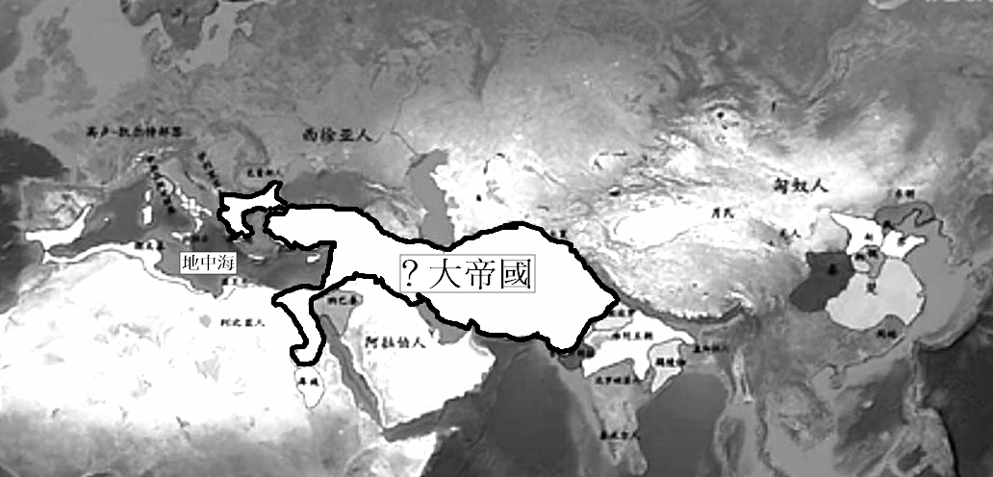右圖是某位帝王所征服的領土，他用十三年的時間由馬其頓出發遠征各地，最後抵達印度西北。他不僅創建空前的帝國，並在各地建立許多以他為名的城市，將希臘的文化推廣到各地。上述這位帝王應該是誰？
(A)凱撒 (B)屋大維 (C)成吉思汗 (D)亞歷山大
- 承上題，該帝王的政策促使希臘文化與當地文化逐漸融合，其後三百多年，形成「希臘化文化」時代，其成就以科學發展最為傑出，下列何人是為代表人物？
(A)蘇格拉底 (B)歐幾里德
(C)希羅多德 (D)亞理斯多德
- 西元前一世紀時，下列哪個地區可能通行希臘語？
(A)非洲北部 (B)不列顛群島
(C)義大利半島 (D)伊比利半島
- 羅馬曾歷經多次不同的政體轉換，正確為何？
(A)帝國→共和→民主 (B)共和→王政→帝國
(C)民主→帝國→共和 (D)王政→共和→帝國
- 隨著科技的發展，結合影像與心情筆記的網路文學也隨之興起，身處e世代的伃涵於寒假閱讀一部網路文學後，暑假即和幾位好友前往希臘半島旅遊，請問伃涵所看的網路文學，最有可能為何？
(A)《我的心遺落在海琴海》 (B)《左岸咖啡館》 (C)《萊茵河畔的樂章》 (D)《蛋白質女孩》
- 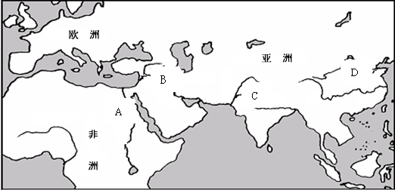四大古文明中，「一神信仰」、「楔形文字」、「六十進位法」等，是右圖中哪一文明區的特徵？
(A) A (B)B (C)C (D)D
- 奧林匹克運動會的聖火依照傳統會從哪個國家出發？
(A)埃及 (B)伊朗 (C)希臘 (D)義大利
- 奧林匹克運動會最初是何種性質的活動？
(A)宗教活動 (B)戰爭活動 (C)政治活動 (D)娛樂活動
從遠古部落社會的祖靈崇拜，到現今有系統性的教義論述，「宗教」一直在人類歷史中扮演著重要的角色，請問：
- 哪一個民族強調萬事萬物都由不同的神祇掌管，太陽神和尼羅河神是最主要的神祇？
(A)波斯人 (B)希伯來人 (C)古埃及人 (D)阿利安人
- 哪一個民族的神，有善神和惡神彼此爭鬥，善神終將打敗惡神。當世界末日來臨時，所有的人都要接受審判
(A)波斯人 (B)希伯來人 (C)古埃及人 (D)阿利安人
- 在部落社會中，多神信仰往往為普遍的宗教觀，但哪一民族堅信世上只有唯一真神？此雖可強化對信仰的忠誠度，卻也形成對其它宗教信仰強烈的排它性？
(A)波斯人 (B)希伯來人 (C)古埃及人 (D)阿利安人
- 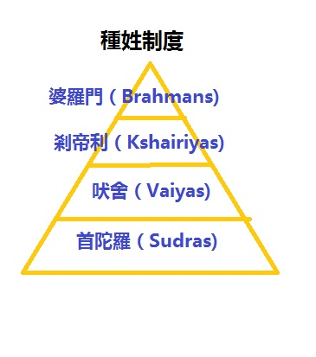釋迦牟尼創立佛教，主張修行以達到不生不滅超脫輪迴的極樂世界。此一理念是對婆羅門教哪一教義的反思？
(A)人可復活與再生 (B)眾神亦有七情六慾的人性
(C)階級意識 (D)一神信仰，不准崇拜偶像
- 西元前2300年左右，印度河流域發展出進步的城市文明。但在西元前1500年左右，來自西北方的阿利安人南下入侵，成為新的統治者。面對少數民族統治多數民族的難題，除實行右圖的階級統治外，還配合什麼政策以強化其成效？
(A)鼓勵族人與當地民族通婚 (B)減輕賦稅，推行軍國主義
(C)輔以因果輪迴的宗教思想 (D)讓當地民眾參與公共決策
- 檢視基督教的發展過程，哪一項教義應是其早期面臨政府迫害的主因？
(A)神愛世人 (B)盜用猶太教義而成舊約全書 (C)輪迴轉世 (D)一神信仰、不拜偶像
- 基督教教徒原本在羅馬帝國境內遭到迫害，而後哪一位帝王下詔賦予基督教合法地位？
(A)腓力二世 (B)亞歷山大 (C)屋大維 (D)君士坦丁
- 「埃及是尼羅河的贈禮」，反映著古埃及文明與尼羅河的習習相關。下列現象，何者不包括在內？
(A)由尼羅河的現象，而有復活思想 (B)具精確的測量學
(C)崇敬尼羅河神，追求一神信仰 (D)可藉河運運輸建築金字塔所需的大量石塊。
二、手寫題：共36分 班級： 姓名： 座號：
『古希臘哲學』常被視為西方思想的源頭。雖然課堂上老師戲稱「聽不懂的就是哲學…。」但也在這次的課程中花了一節課的時間探討它。我們討論的過程，並不是要辨析誰是誰非，而是在初探深存心中的哲學理念與外在行為連動性。
所以，也請你靜心的對你個人現階段的人生，做個深度的哲學思考。
（此題沒有標準答案，有寫就有分數，邏輯性越高，分數越佳）
- 有一個哲學命題「人生活著是為了追求快樂。」請問，學業成績優異是否能帶給你快樂？為什麼？（9分）

- 請深一層次的思考，在你追求或放棄學業成績來感受現階段快樂的情況下，將可能失去些什麼？又獲得了些什麼？為什麼？（9分）

- 請問現階段深存於你內心深處，能帶給你生活快樂的人生觀為何？為什麼？（9分）

- 承上題，最後請再次思考你現階段秉持的人生觀優缺點有哪些？該如何揚長補短？（9分）

～腦筋動起來了，身體也就動起來了

花蓮縣立宜昌國民中學105學年度第1學期第1次段考9年級社會科試題卷

1 | 2 | 3 | 4 | 5 | 6 | 7 | 8 | 9 | 10 | 11 | 12 | 13 | 14 | 15 | 16 | 17 | 18 | 19 | 20
B | A | B | B | B | B | A | B | B | B | D | B | B | D | C | D | B | D | B | C
21 | 22 | 23 | 24 | 25 | 26 | 27 | 28 | 29 | 30 | 31 | 32 | 33 | 34 | 35 | 36 | 37 | 38 | 39 | 40
C | A | C | B | B | B | D | A | B | C | A | C | D | C | C | B | A | D | A | C
41 | 42 | 43 | 44 | 45 | 46 | 47 | 48 | 49 | 50 | 51 | 52 | 53 | 54 | 55 | 56 | 57 | 58 | 59 | 60
C | B | C | A | D | D | B | A | D | A | B | C | A | C | A | B | C | C | D | D
61 | 62 | 63 | 64 | 65 | 66 | 67 | 68 | 69 | 70 | 71 | 72 | 73 | 74 | 75
C

